**Задание №1.8 ИСР**

**Провести инсталляцию программного обеспечения**

**Установка ПО Scilab**

1. На официальном сайте выбирается для какой операционной системы требуется программа и ее версия.

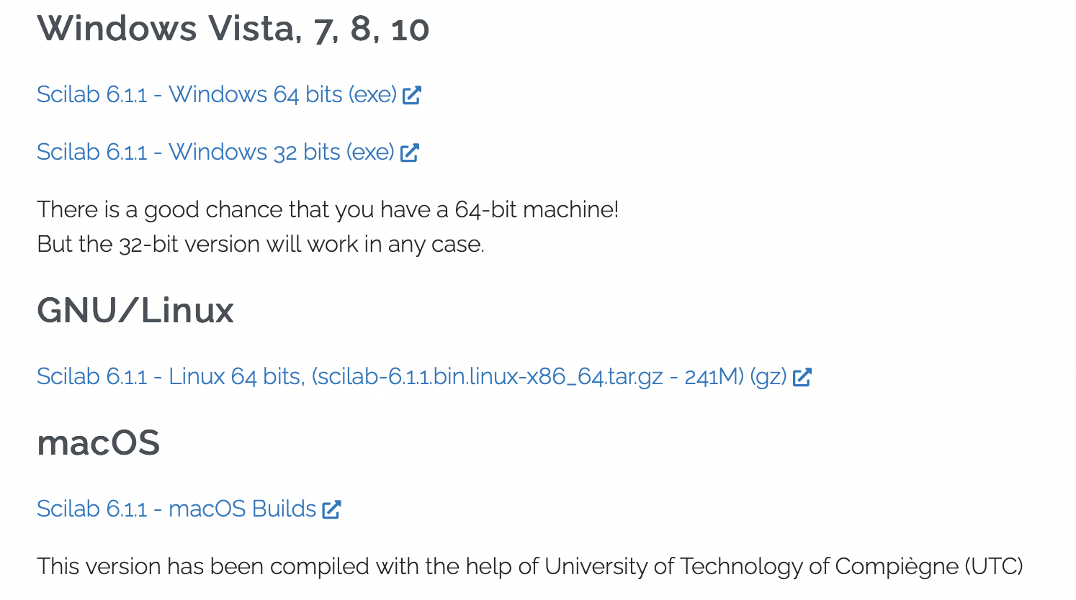

2. Выбрав необходимую версию (в данном случае [Scilab 6.1.1 - Windows 64 bits](https://oos.eu-west-2.outscale.com/scilab-releases/6.1.1/scilab-6.1.1_x64.exe) ), нажимаем кнопку гиперссылки.

3. После скачивания запускается файл. Откроется окно выбора языка. Выбираем язык мастера установки, нажимаем “Ок”.

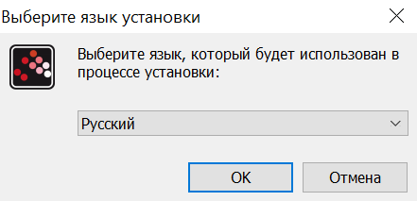

4. Открывается окно мастера установки, нажимаем “Далее”.

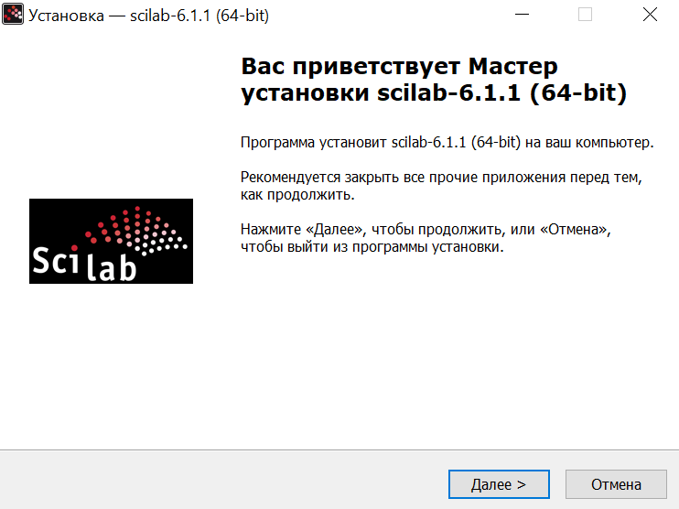

5. Читаем лицензионное соглашение, принимаем условия, нажимаем “Далее”.

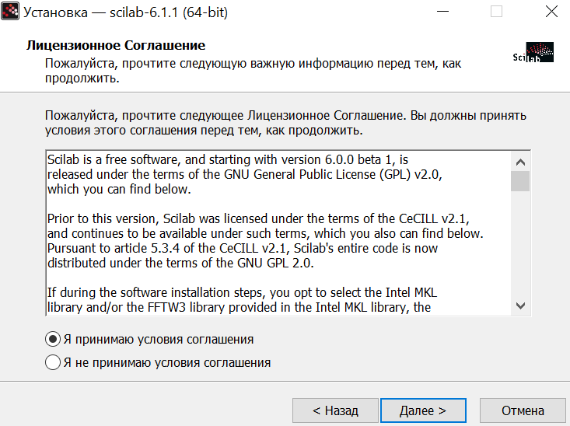

6. В следующем окне нужно выбрать директорию, в которую будут распаковываться файлы программы: на какой диск, в какую папку. Тут же можно увидеть, сколько для этого потребуется памяти. При выборе устраивающих опций нажимаем “Далее”.

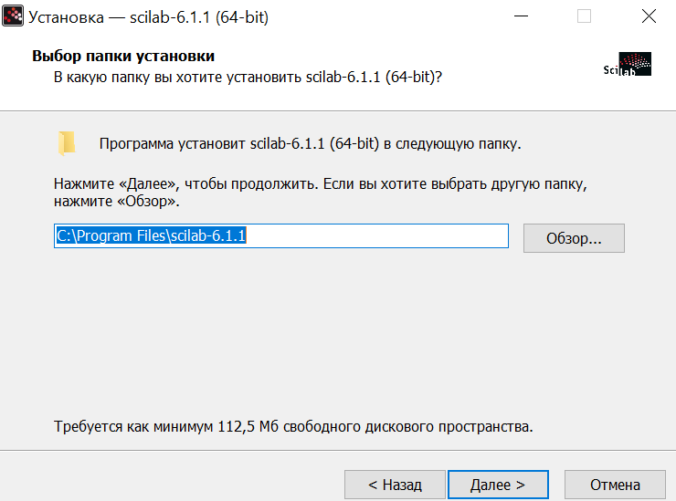

7.В следующем окне выбираются компоненты, которые буду установлены. После выбора нажимаем “Далее”.

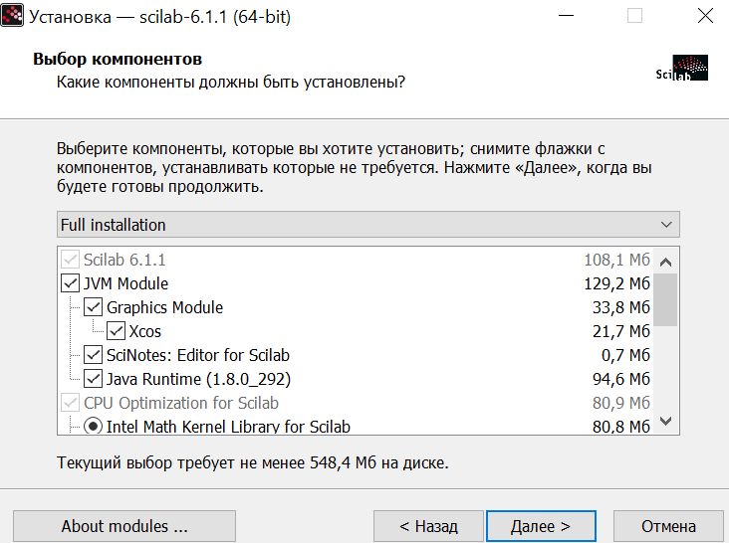

8. В следующем окне предлагается выбрать папку меню «Пуск», в которой будет создан ярлык. После выбора нажимаем “Далее”.

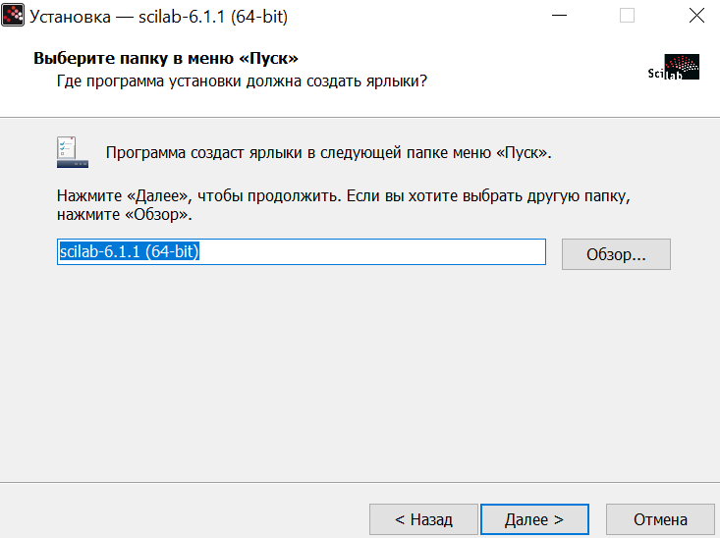

9. В следующем окне предлагается выбрать, какие дополнительные задачи будут выполнены. После выбора нажимаем “Далее”.

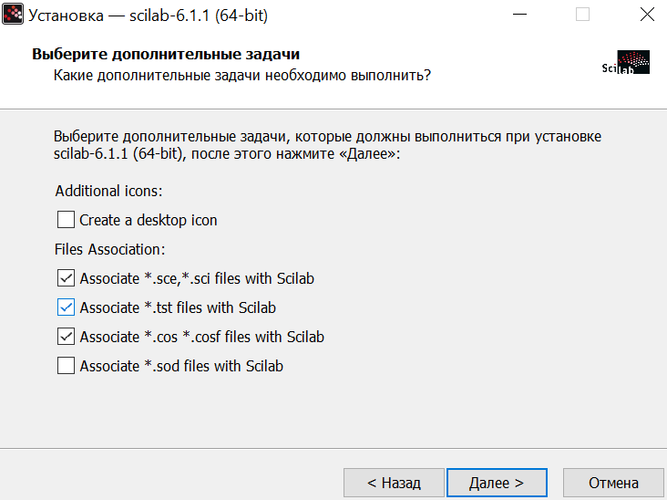

10. После этого нажимаем “Установить”, и программа устанавливается на устройство. Происходит распаковка файлов.

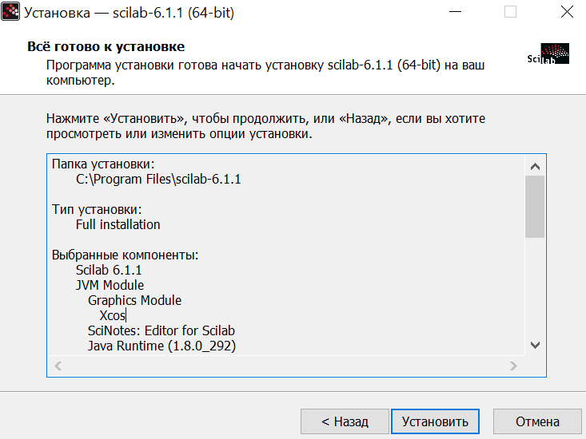

11. После этого загрузка ПО завершается, и можно выбрать, запускать ли сразу установленную программу. После чего нажимаем “Завершить”.

